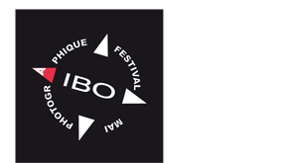
adhésion photographe : du 1 septembre 2012 CARTE n°
Au 31 aout 2013

Nom , Prénom :
Adresse :

Mel personnel :

Téléphone :

Profession :

Photographe professionnel : N° siret :

Organisme de rattachement éventuel :
Club, association :

Signature : Date/

Paiement cotisation 20 E : Espèces :
Chèque N° Banque :
( à l’ordre d’IBO)

Des Images partout,presque par tous
CARTE ADHÉRENT N°
IBO Année 2012 - 2013

Association loi 1901 n° 3/37678
2 rue des Gachots 31490 Léguevin Nom , Prénom :
05 61 86 51 00
contact@ibo-toulouse.com
www.ibo-toulouse.com
Le Président d'IBO Le Titulaire
P/O Maurice SALMON

